[郑州大学附属第五医院院长高水平论文发表不久后被质疑](https://mp.weixin.qq.com/s?__biz=MzkyODUyMDc5MQ==&mid=2247501101&idx=2&sn=5b2d60ecb60c688e02a8ef1d2b57b4e1)

[天眼学术](javascript:void(0);)2025-04-16 00:05:19湖南

#1***Chloris orthonoton***于2025年4月发表评论

比预期的要相似得多。ImageTwin检测到的相似性。

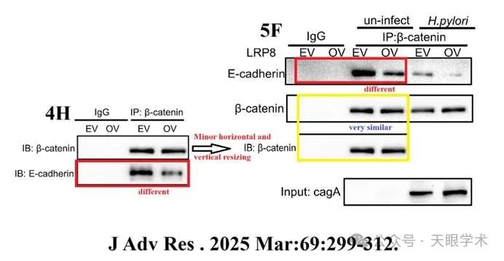

衔接：

https://www.sciencedirect.com/science/article/pii/S2090123224001310?via%3Dihub

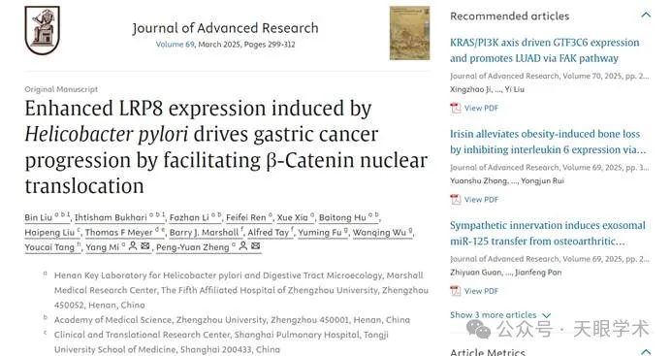

作者简介：

郑鹏远，郑州大学第五附属医院 院长、党委副书记、主任医师、教授、博士生导师。享受国务院特殊津贴专家、美国胃肠病学会和美国微生物学会会员、中华医学会消化病分会委员、中华医学会消化病分会微生态学组副组长、中华医学会消化专业委员会幽门螺杆菌学组专家组成员、中华预防医学会微生态学分会常委兼消化营养学组组长、中国临床营养联盟副秘书长。主持医院全面工作。2021年荣获“最美康复科技工作者”称号。2023年2月，当选为马歇尔国际消化病医院（马歇尔国际消化医学研究中心）副理事长。

评论衔接：

https://pubpeer.com/publications/7AE04A1D4382DD33F28914DDE8005B#0

免责声明：

本报道中的信息均来源于学术网站及已公开资料，我们对其准确性及完整性不做任何保证。如果有任何纰漏或不实之处，请通过QQ 642007239与我们联系。